**муниципальное бюджетное дошкольное образовательное учреждение детский сад общеразвивающего вида № 27 ст. Казанская муниципального образования Кавказский район**

**Конспект**

**организованной образовательной деятельности**

**по развитию речи «Игрушки»**

**в средней группе «Сказка»**

Подготовила:

воспитатель МБДОУ № 27

Лагунова Л.А.

2024г

**Образовательная область:** речевое развитие.

**Задачи:**

* Учить детей составлять с помощью взрослого описательный рассказ об игрушке, отвечать на вопросы;
* Закреплять понятие игрушка;
* Продолжать учить читать стихотворение наизусть при минимальной помощи воспитателя;
* Развивать речь, мышление, память;
* Воспитывать бережное отношение к игрушкам;
* Вызвать у детей положительные эмоции, чувство жалости и ответственности;

**Методические приёмы:**

• Беседа;

• Сюрпризный момент;

• Наглядный метод;

• Дидактическая игра «Зачем нужны игрушки», «Познакомим Мишку с игрушками »

**Материал:**

1. Картинки с изображениями игрушек;

2. Игрушки:

-мячик

-зайка

-лошадка

-машина

-кубики

-пирамидка

-неваляшка

-кукла

-мишка

3. Волшебный мешочек.

**Ход занятия:**

Ребята, какое время года сейчас? Какой праздник наступит совсем скоро? Сегодня я шла на работу и рядом с нашей группой нашла вот этот интересный мешочек, он не простой, а волшебный, там лежат игрушки. А вот что за игрушки там лежат, вам нужно будет угадать.

Загадка:

Его пинают, а он не плачет

Его бросают, а он скачет.

(мячик)

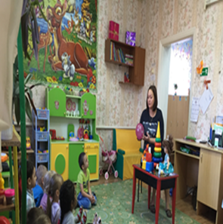

Что это? Правильно, это мячик.

Посмотрите, какой он красивый, какого он цвета? А какой он формы?

А стишок про мячик знаете?

Давайте прочитаем его!

*А. Барто «Мячик»*

*Наша Таня громко плачет:*

*Уронила в речку мячик.*

*- Тише, Танечка, не плачь:*

*Не утонет в речке мяч.*

Молодцы ребята.

Прислушайтесь, мне показалось или на самом деле кто- то плачет.

Давайте пойдём, посмотрим

Ребята, это что же за хозяйка бросила тут зайку?

Давайте его пожалеем.

Ребята вы никогда так не делаете?

Детки, а мы знаем стихотворение про зайку?

*Зайка*

*Зайку бросила хозяйка -*

*Под дождем остался зайка.*

*Со скамейки слезть не мог,*

*Весь до ниточки промок.*

Детки, скажите, пожалуйста, хорошая хозяйка у этого зайки? Ребята, разве можно оставлять свои игрушки на улице? А бросать их? Как же нам помочь зайчику, чтоб ему теплее было? Ребята, а вы хотите поиграть с зайчиком?

***Физкультминутка.***

*Дети становятся в круг, взрослый - в центре. Он говорит и показывает движения.*

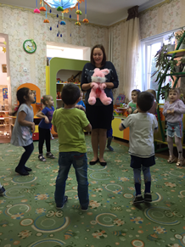

*Зайка серенький сидит*

*И ушами шевелит. Вот так, вот так*

*Он ушами шевелит.*

*Зайке холодно сидеть,*

*Надо лапочки погреть.*

*Вот так, вот так*

*Надо лапочки погреть! Зайке холодно стоять,*

*Надо зайке поскакать.*

*Вот так, вот так*

*Надо зайке поскакать!*

*Зайку волк испугал!*

*Зайка тут же убежал!*

Ребята, присаживаемся на стульчики. Наш мешочек ещё не пустой.

Слушайте следующую загадку:

Быстрее ветра я скачу,

''Цок-цок, '' – копытами стучу,

Я громко ''иго - го'' кричу,

Садись на спину – прокачу!

(Лошадка)

Как поёт лошадка? (И-и-и-и- го-го, и-и-и-и-го-го.)А стишок про лошадку мы знаем?

*Лошадка*

*Я люблю свою лошадку,*

*причешу ей шерстку гладко,*

*гребешком расправлю хвостик*

*и верхом поеду в гости.*

Детки, а в этом стихотворении хороший хозяин?

-Как копыта у лошади цокают? (Цок-цок-цок.)

Поскачем вместе с лошадкой. Посмотрите, куда мы прискакали.

Воспитатель подводит детей к столу, на котором стоят игрушки.

**Дидактическая игра «Зачем нужны игрушки».**

-Все дети любят играть в игрушки. Посмотрите: кукла, машина, мяч, пирамидка, неваляшка, кубики. Как можно назвать всё, одним словом? (Игрушки.) Зачем нужны игрушки? (Ответы детей.) Как можно в них играть? (Ответы детей.)

Воспитатель называет машину. Дети называют действия, которые можно производить с машиной. И так далее с другими игрушками.

(МАШИНА - её можно катать, возить за верёвочку, перевозить на ней кубики, кукол и т. д.

КУБИКИ - из них можно построить дом, ворота, башню, мост, дорогу.

ПИРАМИДКА - собирать, разбирать.

НЕВАЛЯШКА- наклонять, качать.

КУКЛА - одевать, гулять с ней, танцевать, укладывать спать, кормить, возить в коляске, в саночках и т.д.)

Ребята, послушайте последнюю загадку:

Пыхтит как пышка

Пухлый...(Мишка.)

Что за игрушка? Правильно мишка! Посмотрите, какой он? А про мишку мы знаем стихотворение?

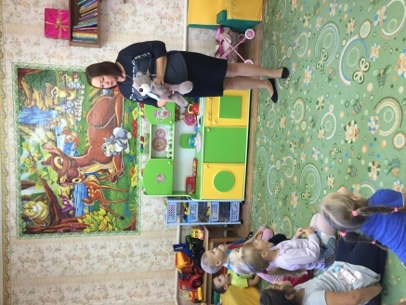

*Мишка*

*Уронили мишку на пол,*

*Оторвали мишке лапу.*

*Все равно его не брошу -*

*Потому что он хороший.*

Ребята, давайте мишку познакомим с остальными игрушками?

**Дидактическая игра «Познакомим Мишку с игрушками»** (вариация д/и «Чего не стало?»)

Дети садятся на стульчики полукругом. Мишутка тоже сидит на стуле. Изображение игрушек на магнитной доске. Воспитатель предлагает назвать их по очереди и запомнить. Затем детям предлагается закрыть глаза. Незаметно от детей одно из изображений воспитатель убирает. Дети, открыв глаза должны вспомнить и назвать: «Какой игрушки не стало?»

Вот и подошли к концу сюрпризы волшебного мешочка. В нашей группе появились новые интересные игрушки, и я предлагаю время не терять и с ними поиграть.

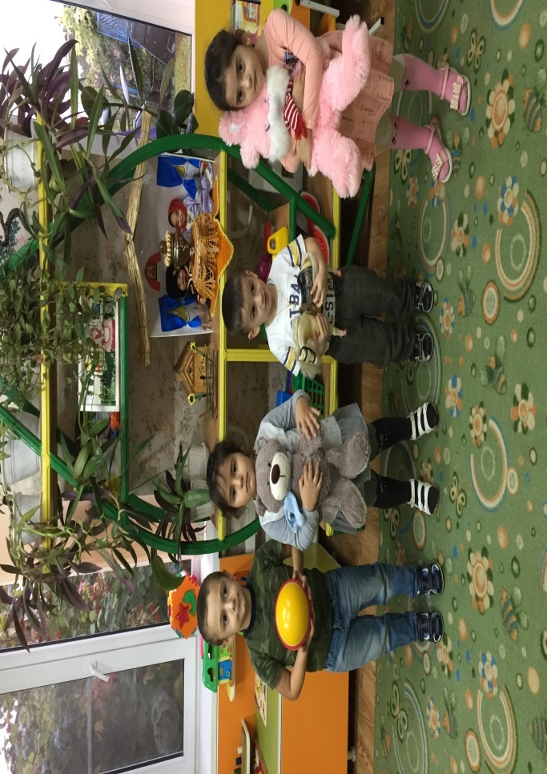

**Список** **используемой литературы**

1. Стихи А. Барто
2. Занятия по развитию речи В.В. Гербова